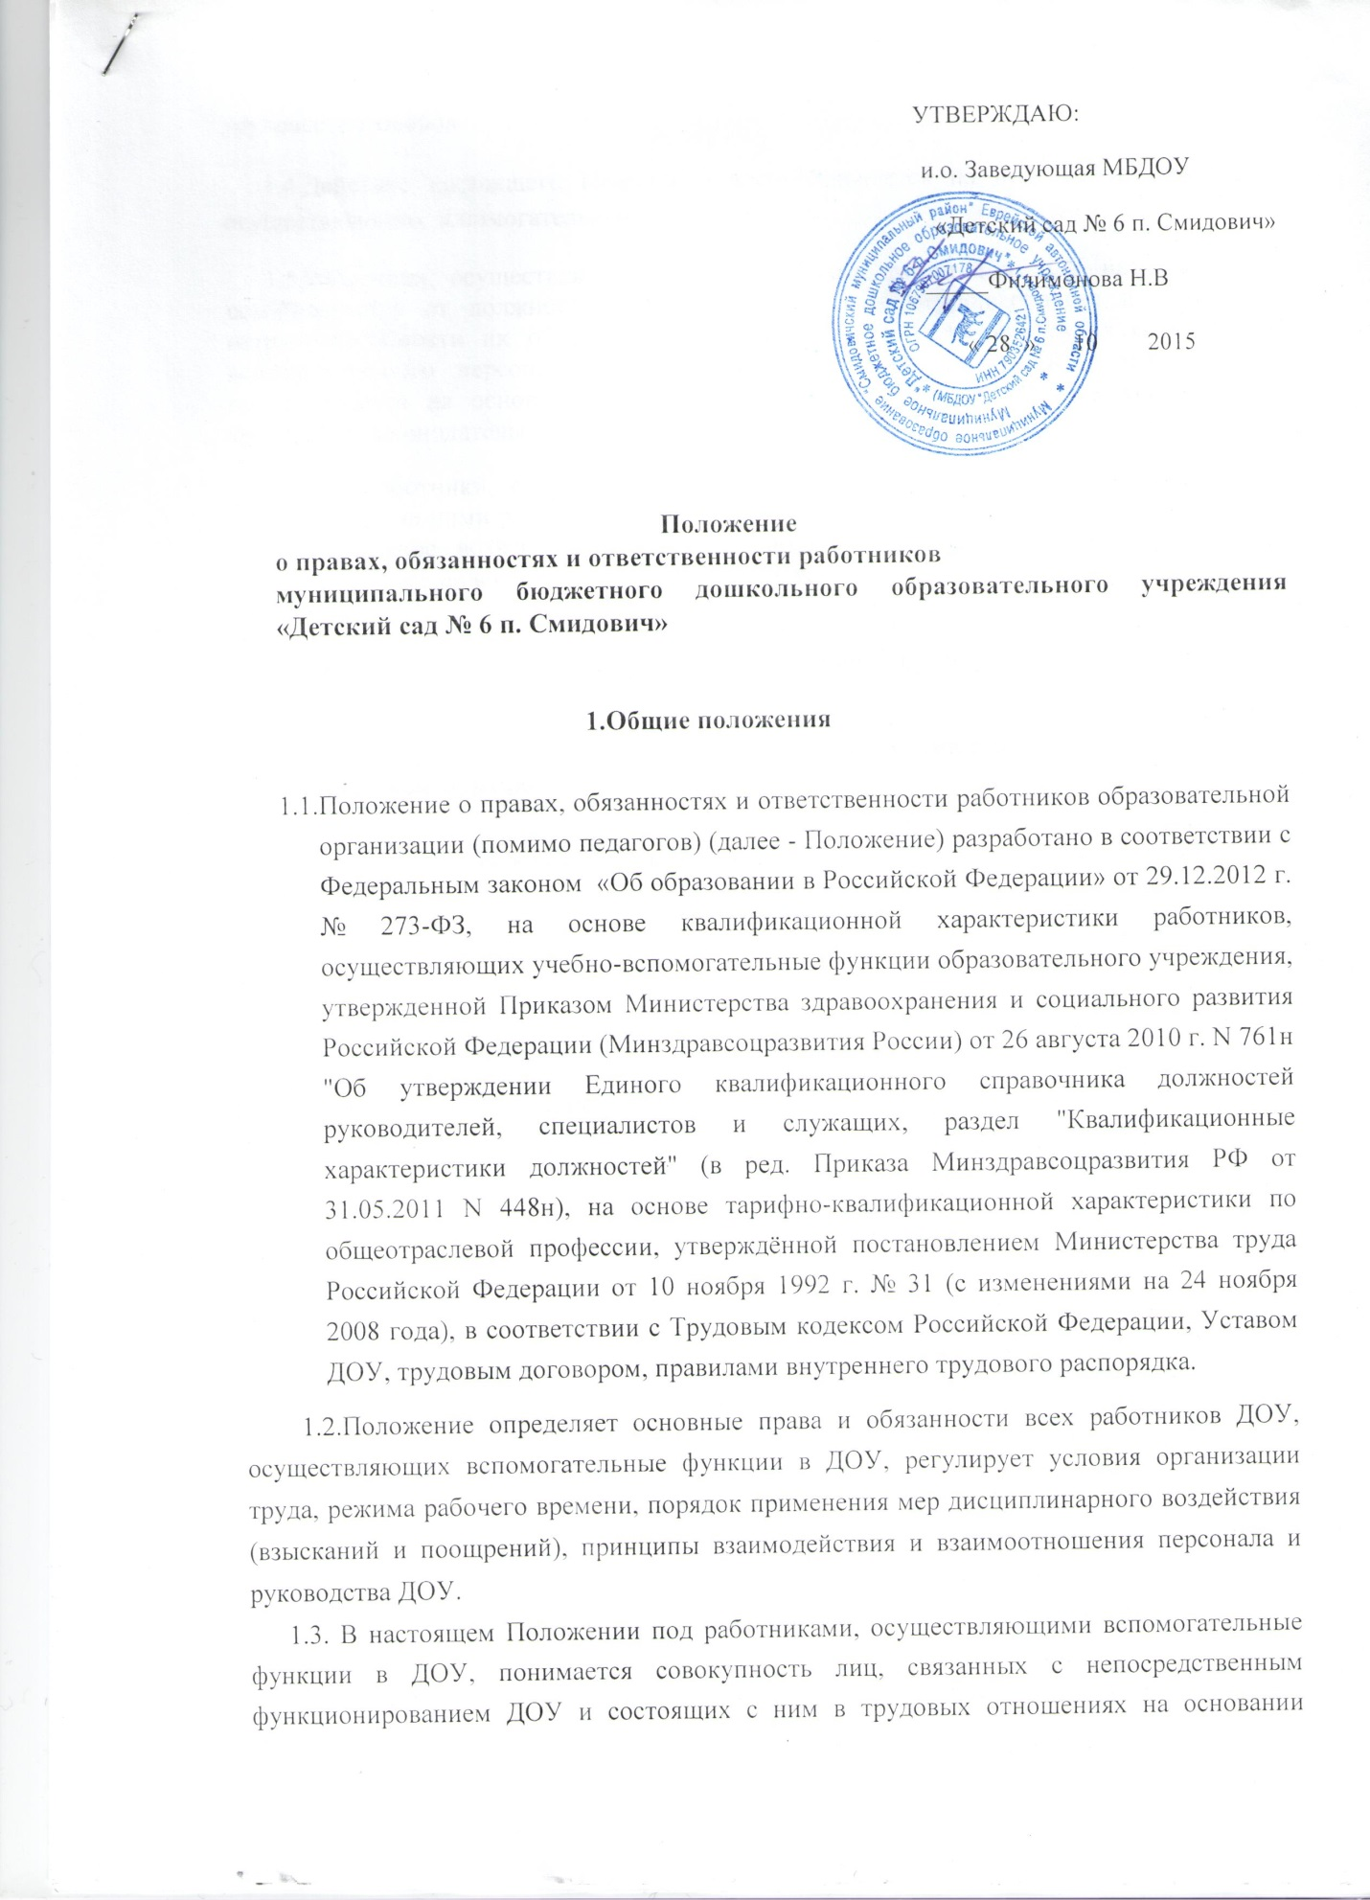

трудовых договоров.

1.4.Действие настоящего Положения распространяется на всех работников ДОУ, осуществляющих вспомогательные функции в ДОУ.

1.5.Работники, осуществляющие вспомогательные функции в ДОУ назначаются и освобождаются от должности Заведующей ДОУ. На период отпуска и временной нетрудоспособности их обязанности могут быть возложены на других сотрудников вспомогательного персонала. Временное исполнение обязанностей в этих случаях осуществляется на основании приказа заведующей ДОУ, изданного с соблюдением требований законодательства о труде.

1.6.Все работники, осуществляющие вспомогательные функции в ДОУ, занимают закрепленные за ними рабочие места в структурных подразделениях и получают за свою работу денежное вознаграждение в виде должностного оклада согласно штатному расписанию и заключенному трудовому договору.

1.7.Необходимый перечень должностей и профессий работников ДОУ устанавливается штатным расписанием в соответствии с профилем и потребностью ДОУ в кадрах.

1.8В ДОУ устанавливаются следующие категории работников, осуществляющих вспомогательные функции:

    - Рабочий по комплексному обслуживанию здания и текущему ремонту.

    - Младший воспитатель

    - Дворник.

    - Сторож.
    - Машинист по стирке белья
    - Повар
    - Калькулятор
    - Кухонный работник.

1.9.В своей деятельности сотрудники вспомогательного персонала руководствуются Конституцией Российской Федерации, Федеральным законом «Об образовании в Российской Федерации» от 29.12.2012 г. № 273-ФЗ, указами Президента Российской Федерации, решениями Правительства Российской Федерации и органов управления образованием всех уровней по вопросам образования и воспитания обучающихся, трудовым законодательством, правилами и нормами охраны труда, техники безопасности и противопожарной защиты, а также Уставом и локальными правовыми актами ДОУ, в том числе Правилами внутреннего трудового распорядка, приказами и распоряжениями заведующей, должностными инструкциями, настоящим Положением; соблюдают Конвенцию о правах ребенка.

1.10. Деятельность работников, осуществляющих вспомогательные функции в ДОУ, строится в соответствии с принципами демократии, гуманизма, приоритета общечеловеческих ценностей, жизни и здоровья детей, гражданственности, системности и коллегиальности.

1.11. Свою деятельность сотрудники вспомогательного персонала осуществляют в тесном контакте с администрацией, педагогическими работниками ДОУ.

2. Обязанности работников

Работники, осуществляющие вспомогательные функции в ДОУ, должны знать

2.1. Законы и иные нормативные правовые акты, регламентирующие
образовательную деятельность; положения и инструкции ДОУ;

2.2.Структуру образовательной организации, её кадровый состав; правила эксплуатации оргтехники; правила пользования другой техникой в соответствии с должностными инструкциями;

2.3.Основы этики и эстетики; 2.4.Правила делового общения;

2.5.Правила внутреннего трудового распорядка ДОУ; 2.6.Правила по охране труда и пожарной безопасности.

- Осуществлять свою трудовую деятельность в соответствии с трудовым договором.

- Добросовестно и творчески подходить к исполнению своих обязанностей.

-Выполнять установленные нормы труда.

-Исполнять приказы, распоряжения и поручения руководства ДОУ.

-Обеспечивать высокую культуру своей производственной деятельности.

-Постоянно поддерживать и повышать уровень своей квалификации, необходимый для исполнения трудовых обязанностей.
-Незамедлительно сообщить заведующей ДОУ о возникновении ситуации, представляющей угрозу жизни и здоровью людей, сохранности имущества лицея.

3.Права работников

Работники, осуществляющие вспомогательные функции в ДОУ, имеют права в пределах своей компетенции

3.1.Давать обязательные распоряжения обучающимся во время их нахождения в ДОУ.

3.2.На оборудование рабочего места по установленным нормам, обеспечивающим возможность выполнения ими должностных обязанностей.

3.3.Вносить предложения по совершенствованию работы ДОУ и технического обслуживания ДОУ.

3.4. На занятие должностей, предусмотренных Федеральным законом «Об образовании в Российской Федерации» от 29.12.2012 г. № 273-ФЗ, отвечая квалификационным требованиям, указанным в квалификационных справочниках, и (или) профессиональным стандартам.

3.5.На справедливые условия труда, в том числе на условия труда, отвечающие требованиям безопасности и гигиены, права на отдых, включая ограничение рабочего времени, предоставление выходных и нерабочих праздничных дней, оплачиваемого ежегодного отпуска.

3.6.Своевременную и в полном объеме выплату заработной платы в соответствии со своей квалификацией, сложностью труда, количеством и качеством выполненной работы.

3.7.Полную достоверную информацию об условиях труда и требованиях охраны труда на рабочем месте.

3.8.Профессиональную подготовку, переподготовку и повышение своей квалификации.

4.Ответственность работников

4.1.За неисполнение или ненадлежащее исполнение без уважительных причин Устава и Правил внутреннего трудового распорядка лицея, законных распоряжений заведующей ДОУ и иных локальных нормативных актов, должностных обязанностей работники, осуществляющие вспомогательные функции в ДОУ, несут дисциплинарную ответственность в порядке, определённом трудовым законодательством. За грубое нарушение трудовых обязанностей в качестве дисциплинарного наказания может быть применено увольнение.

4.2.За применение, в том числе однократное, методов воспитания, связанных с физическим и психическим насилием над личностью обучающегося, работники, осуществляющие вспомогательные функции в ДОУ, могут быть освобождены от занимаемой должности в соответствии с трудовым законодательством и Федеральным законом «Об образовании в Российской Федерации» от 29.12.2012 г. № 273-ФЗ. Увольнение за данный поступок не является мерой дисциплинарной ответственности.

4.3.За нарушение правил пожарной безопасности, охраны труда, санитарно-гигиенических правил, работники, осуществляющие вспомогательные функции в ДОУ, привлекаются к административной ответственности в порядке и в случаях, предусмотренных административным законодательством.

4.4.За причинение ДОУ или участникам образовательного процесса ущерба в связи с исполнением (неисполнением) своих должностных обязанностей работники, осуществляющие вспомогательные функции в ДОУ, несут материальную ответственность в порядке и в пределах, установленных трудовым и (или) гражданским законодательством.

Права, обязанности и ответственность работников образовательных организаций, занимающих должности, указанные в Федеральном законе «Об образовании в Российской Федерации» от 29.12.2012 г. № 273-ФЗ, устанавливаются законодательством Российской Федерации, уставом, правилами внутреннего трудового распорядка и иными локальными нормативными актами ДОУ, должностными инструкциями и трудовыми договорами.

